江苏省仪征中学2020—2021学年度第二学期高三化学导学单
课题 （物质转化、条件控制）
研制人： 蒋闯闯 审核人： 熊国新 授课时间： 4.1
【学习要求】
- 学会分析每一步操作的目的及所发生的化学反应，跟踪物质转化的形式、循环物质的确定、副产品的判断；
- 关注解读流程中条件的控制。
【学习过程】解读流程题、归纳、总结
1．二硫化钼(MoS₂)被誉为“固体润滑剂之王”，利用低品质的辉钼矿(含MoS₂、SiO₂以及CuFeS₂等)制备高纯二硫化钼的一种生产工艺如图所示。
INCLUDEPICTURE "E:\\徐圣哲\\2020\\二轮\\化学 江苏\\WORD\\H231.TIF" \* MERGEFORMATINET INCLUDEPICTURE "E:\\徐圣哲\\2020\\二轮\\化学 江苏\\WORD\\H231.TIF" \* MERGEFORMATINET INCLUDEPICTURE "E:\\徐圣哲\\2020\\二轮\\化学 江苏\\WORD\\H231.TIF" \* MERGEFORMATINET INCLUDEPICTURE "E:\\徐圣哲\\2020\\二轮\\化学 江苏\\WORD\\H231.TIF" \* MERGEFORMATINET INCLUDEPICTURE "E:\\徐圣哲\\2020\\二轮\\化学 江苏\\WORD\\第二篇\\题型二\\H231.TIF" \* MERGEFORMATINET INCLUDEPICTURE "\\\\徐圣哲\\e\\徐圣哲\\2020\\二轮\\成盘\\二轮\\步步高 大二轮 化学 江苏专用\\全书完整的Word版文档\\第二篇\\题型二\\H231.TIF" \* MERGEFORMATINET 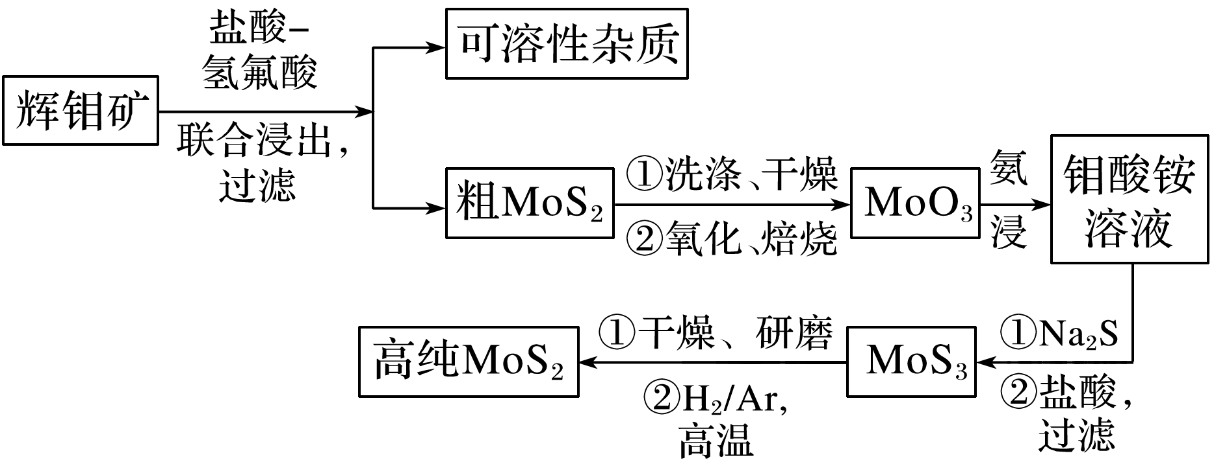
2．“一酸两浸，两碱联合”法是实现粉煤灰(含SiO₂、Al₂O₃、Fe₂O₃、CaO、MgO等)综合利用的新工艺。工业流程如下：
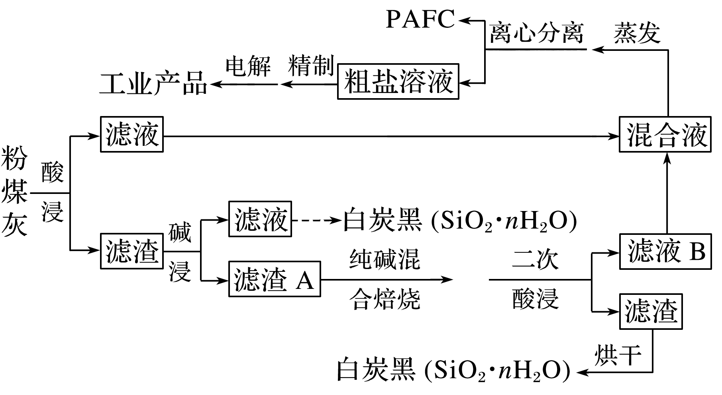
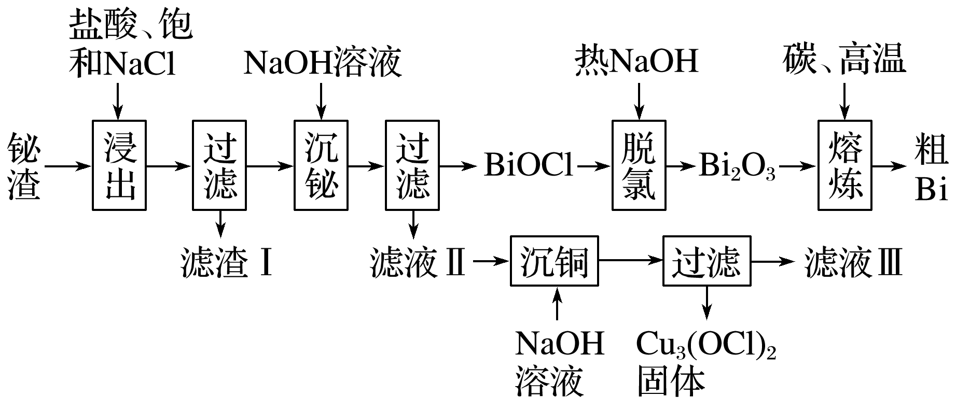
3．铋主要用于制造合金，铋合金具有凝固时不收缩的特性，用于铸造印刷铅字和高精度铸型。湿法提铋新工艺以氧化铋渣(主要成分为Bi₂O₃，含有PbO、Ag₂O、CuO杂质)为原料提Bi的工艺流程如下：

课堂练习 P65 3-4
课后练习 P66-67
课后感悟

